Муниципальное дошкольное образовательное бюджетное учреждение
«Детский сад № 14 «Ёлочка» комбинированного вида» г.Сясьстрой
СВЕДЕНИЯ О ПЕДАГОГИЧЕСКИХ КАДРАХ
Фамилия, имя,  отчество, должность |  | Образование | Категория | Стаж работы |  | КПК
 |  | Образование | Категория | общий | по специальности | КПК
Бабикова  Наталья Владимировна  инструктор по физической культуре  Образование высшее | 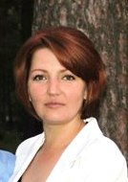 | Российский государственный педагогический университет им. А.И.Герцена 2012г.  организатор-методист дошкольного образования | Высшая категория | 13 лет | 6 лет | 2015г. ЛОИРО  «Проектирование образовательной деятельности в контексте требований ФГОС ДО (физическое развитие дошкольников)»
Абрамова  Светлана Владимировна  учитель-логопед  Образование высшее |  | Ленинградский государственный педагогический институт им. А.И.Герцена 1990 г.  учитель-логопед | Высшая  категория | 26 лет | 26 лет | 2015г. ЛОИРО  «Организация и содержание логопедической работы в условиях реализации ФГОС ДО»
Федосеева  Вера Борисовна  учитель-логопед  Образование высшее |  | Ленинградский государственный педагогический институт им. А.И.Герцена 1981 г.  учитель-логопед | 1 квалификац. категория | 34 года | 34 года | 2015г. ЛОИРО  «Организация и содержание логопедической работы в условиях реализации ФГОС ДО»
Балкова  Виктория Витальевна  учитель-дефектолог  Образование высшее | 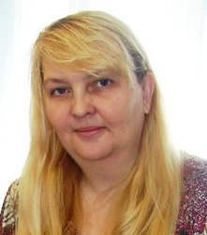 | Ленинградский педагогический университет им.А.И.Герцена, 1994г.  сурдопедагог | Высшая  категория | 27 лет | 21 год | 2015г. ЛОИРО  «Содержание и методы работы учителя - дефектолога в условиях ФГОС ДО»
Хохлова  Марина Владимировна учитель-дефектолог  Образование высшее | 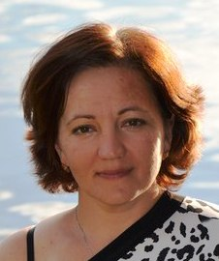 | Ленинградский государственный областной педагогический университет, 1999г  олигофренопедагог | Высшая категория | 21 год | 20 лет | 2015г. ЛОИРО  «Содержание и методы работы учителя - дефектолога в условиях ФГОС ДО»
Бычкова  Марина Николаевна музыкальный руководитель  Образование высшее | 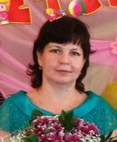 | Гомельский государственный университет им.Ф.Скорины  1990 г.  преподаватель истории и обществоведения | Высшая категория | 33 года | 27 лет | 2014г. ЛГУ им.А.С.Пушкина  «Инновационные технологии музыкального образования в ДОУ»
Мешалкина Людмила Ивановна музыкальный руководитель  Образование среднее специальное | 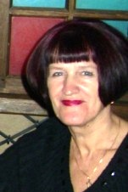 | Сестрорецкое  педагогическое училище 1972г.  воспитатель детского сада | соответствие занимаемой должности | 44 года | 44 года | 2014г. ЛГУ им.А.С.Пушкина  «Инновационные технологии музыкального образования в ДОУ»
Драгунова Светлана Юрьевна воспитатель  Образование среднее специальное | 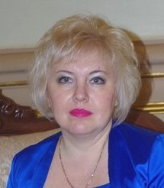 | Гатчинский педагогический колледж им.К.Д.Ушинского 2013г. | 1 квалификац. категория | 27 лет | 6 лет | 2014г. ЛОИРО  «Технологии речевого развития дошкольников в условиях введения ФГОС ДО»
Николаева  Оксана Юрьевна  Воспитатель  Образование высшее | 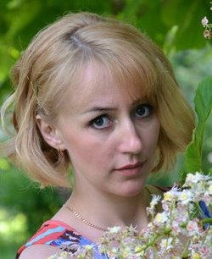 | Гатчинский педагогический колледж им.К.Д.Ушинского 2008г  воспитатель детей дошкольного возраста  РГПУ им.А.И.Герцена  2014г бакалавр физико –математического образования | Высшая категория | 16 лет | 11 лет | 2015г. ЛГУ им.А.С.Пушкина  «ФГОС дошкольного образования»
Задыхина  Елена Николаевна воспитатель  Образование среднее специальное | 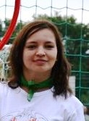 | ЛГУ им.А.С.Пушкина 2012г воспитатель детей дошкольного возраста с дополнит. подготовкой в области информационных технологий  РГПУ им.А.И.Герцена (обучается в настоящее время)  «дошкольная педагогика» | 1 квалификац. категория | 15 лет | 4 года | 2015г ЛОИРО  Профессиональная программа «Организация взаимодействия с семьёй в свете требований ФГОС ДО»
Васильева Екатерина Сергеевна воспитатель  Образование высшее |  | Современна гуманитарная академия, г.Москва 2010г.  бакалавр психологии.  ЛОИРО 2013г  «специальная психология»  ЛОИРО 2016г  «Воспитатель дошкольной образовательной орг-ции» | 1 квалификац. категория | 7 лет | 7 лет | 2015г. ЛОИРО  «Проектирование образовательн. деятельности в условиях введения ФГОС ДО (вариативный блок: речевое развитие дошкольников)»
Никулина Марина Владимировна воспитатель  Образование среднее специальное | 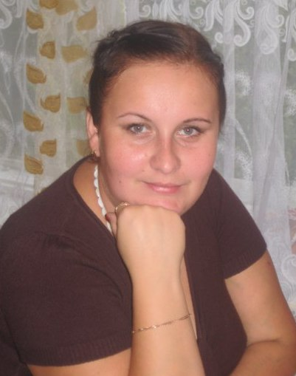 | Гатчинский педагогический колледж им.К.Д.Ушинского 2008г.  воспитатель детей дошкольного возраста  РГПУ им.А.И.Герцена (обучается в настоящее время)  «дошкольная педагогика» | 1 квалификац. категория | 10 лет | 7 лет | 2015г ЛОИРО  Профессиональная программа «Организация взаимодействия с семьёй в свете требований ФГОС ДО»
Падурина  Любовь Николаевна воспитатель  Образование среднее специальное | 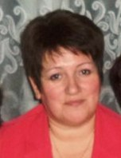 | Ленинградское областное педагогическое училище 1991 г  воспитатель в дошкольных учреждениях. | 1 квалификац. категория | 35 лет | 30 лет | 2015г. ЛОИРО  «Организация и содержание коррекционно-воспитательн. работы с дошкольниками, имеющими нарушения речи, в условиях реализации ФГОС ДО»
Петрова  Ирина Валерьевна воспитатель  Образование высшее | 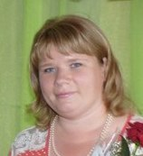 | Санкт-Петербургский институт внешнеэкономических связей, экономики и права 2011г  Психолог, преподаватель психологии | 1 квалификац. категория | 8 лет | 7 лет | 2012 г. ЛОИРО  «Современные педагогические технологии развития физических, интеллектуальных и личностных качеств ребенка дошкольника"
Позднякова  Ольга Алексеевна  Воспитатель  Образование высшее | 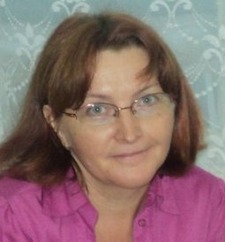 | Ленинградский государственный областной университет 1999 г. олигофренопедагог | 1 квалификац. категория | 31 год | 31 год | 2016г. ЛОИРО  «Проектирование образовательной деятельности в контексте ФГОС ДО (вариативный блок: социально - коммуникативное развитие дошкольников)»
Татьянина  Тамара Николаевна  Воспитатель  Образование высшее | 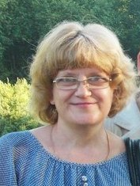 | Ленинградский государственный областной университет 1997 г.  Преподаватель дошкольной педагогики и психологии | 1 квалификац. категория | 28 лет | 28 лет | 2014г. ЛОИРО  «Организация и содержание коррекционно-воспитательн. работы с дошкольниками, имеющими нарушения речи, в условиях реализации ФГОС ДО»
Черновская  Юлия Валерьевна  Воспитатель  Образование среднее специальное |  | Ленинградское областное педагогическое училище 1995г.  воспитатель в дошкольном учреждении | 1 квалификац. категория | 26 лет | 21 год | 2015г. ЛОИРО  «Организация и содержание коррекционно-воспитательн. работы с дошкольниками, имеющими нарушения речи, в условиях реализации ФГОС ДО»
Зарецкая Екатерина Владимировна воспитатель  Образование высшее | 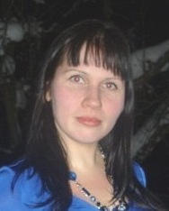 | Ярославский государственный педагогический университет им. К.Д.Ушинского,  2016г  учитель - логопед | 1 квалификац. категория | 14 лет | 8 лет | 2014г. ЛОИРО  «Современные подходы к организации и содержанию коррекционно-воспитательн. работы с дошкольниками, имеющими ОВР»
Диасамидзе Оксана  Парменовна воспитатель  Образование высшее | 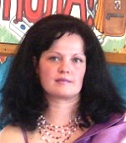 | Батумский государственный высший педагогический колледж 1998г.  учитель начальных классов | I квалификац. категория | 17 лет | 13 лет | 2015г. ЛОИРО  «Проектирование образовательной деятельности в контексте ФГОС ДО (вариативный блок: художественно – эстетическое воспитание)»
Меринова Наталья Николаевна  Воспитатель  Образование высшее | 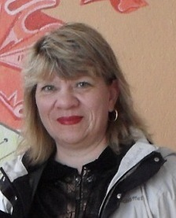 | Красноярский Государственный педагогический институт 1985г.  учитель биологии | 1 квалификац.  категория | 36 лет | 29 лет | 2015г. ЛОИРО  «Проектирование образовательн. деятельности в условиях введения ФГОС ДО (вариативный блок: речевое развитие дошкольников)»
Иванов Надежда Александровна воспитатель  Образование среднее специальное | 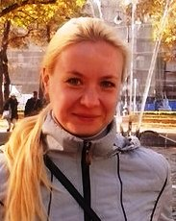 | РГПУ им.А.И.Герцена (обучается в настоящее время)  «дошкольная педагогика» | - | 15 лет | 1 год | 2015г ЛОИРО  Профессиональная программа «Развитие игровой деятельности дошкольников в свете требований ФГОС ДО»
Гонтарь Наталья Евгеньевна воспитатель  Образование высшее | 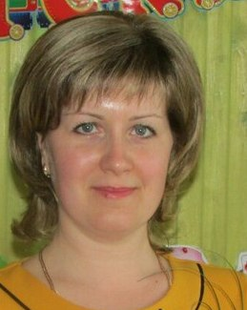 | РГПУ им.А.И.Герцена 2012г  менеджер  ЛОИРО 2015г  «Воспитатель дошкольной образовательной организации» | I квалификац. категория | 21 год | 9 лет | 2015г. ЛОИРО  Профессиональная переподготовка по программе «Дошкольное образование»  2015г.ЛОИРО  «Организация и содержание коррекционно – воспитательной работы с дошкольниками, имеющими нарушения речи в условиях реализации ФГОС ДО»
Володина Ольга Анатольевна воспитатель  Образование высшее |  | Санкт-Петербургский институт внешнеэкономических связей, экономики и права 2004г  Психолог | I квалификац. категория | 12 лет | 12 лет | 2015г. ЛОИРО  «Проектирование образовательн. деятельности в условиях введения ФГОС ДО (вариативный блок: худож.-эстетическое развитие дошкольников)»
Игнатьева Гульназа Амановна  Воспитатель  Образование среднее специальное |  | РГПУ им.А.И.Герцена (обучается в настоящее время)  «дошкольная педагогика» | - | 5 лет | 1 год | 2016г ЛГУ им.А.С.Пушкина  «Технологии создания и использования мультимедийных пособий»
Сидорова Татьяна Николаевна  Образование среднее специальное | 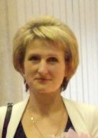 | РГПУ им.А.И.Герцена (обучается в настоящее время)  «дошкольная педагогика» | - | 11 лет | 1 год | 2016г ЛГУ им.А.С.Пушкина  «Технологии создания и использования мультимедийных пособий
Школьникова Елена  Николаевна воспитатель  Образование высшее |  | Российский государственный педагогический университет им.А.И.Герцена 2002г.  учитель-тифлопедагог | 1 квалификац. категория | 17 лет | 15 лет | 2012г. ЛОИРО  «Организация совместной и самостоятельной деятельности дошкольников на основе элементарного экспериментирования»
Яковлева  Елена Альбертовна воспитатель  Образование среднее специальное | 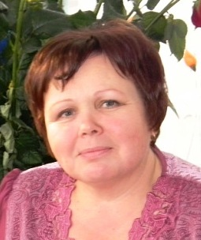 | Сестрорецкое  педагогическое училище 1980 г  воспитатель детского сада | соответствие занимаемой должности | 36 лет | 36 лет | 2015 г. ЛОИРО  профессиональная программа  "Особенности образовательной деятельности в свете требований ФГОС ДО"

